# **Задание 1**

Выполните проверку системы при помощи команды top.

**Выведите сортировку процессов по:**

* памяти,
* времени работы,
* номеру,
* уровню потребления ресурсов.

*Приведите ответ в виде снимков экрана.*

# **Решение 1**

Настраиваем сортировку от большего к меньшему кнопкой R и перемещая столбец сортировки при помощи кнопок > и <:

* по памяти RES

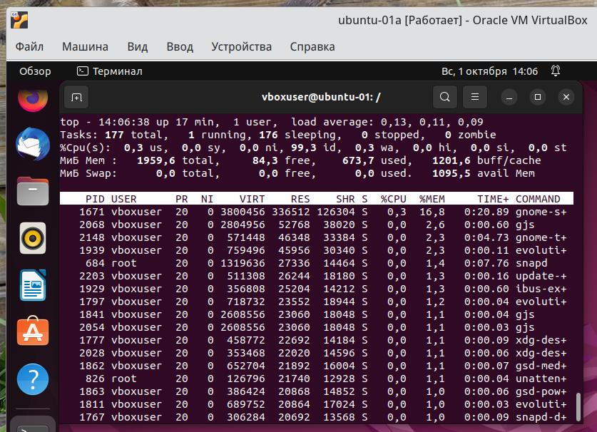

* по времени Time

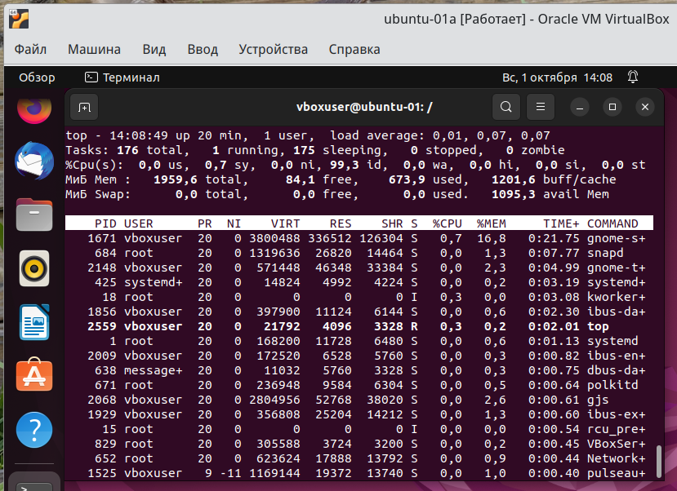

* по номеру PID

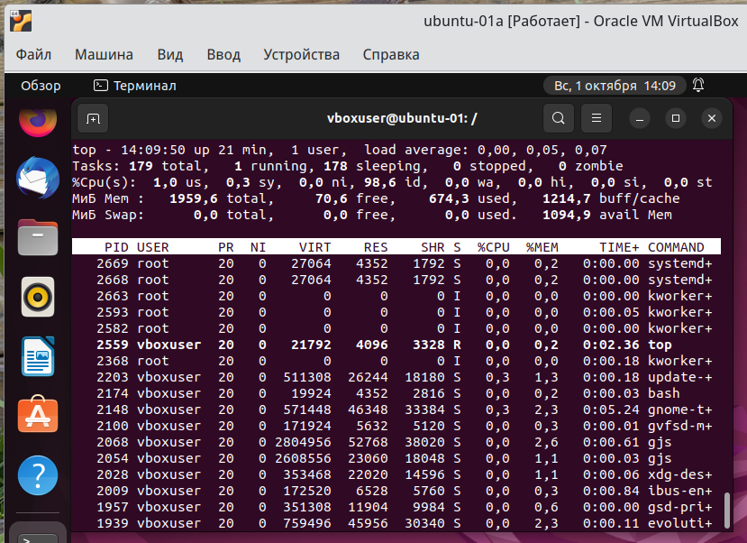

* по уровню потребления ресурсов %CPU

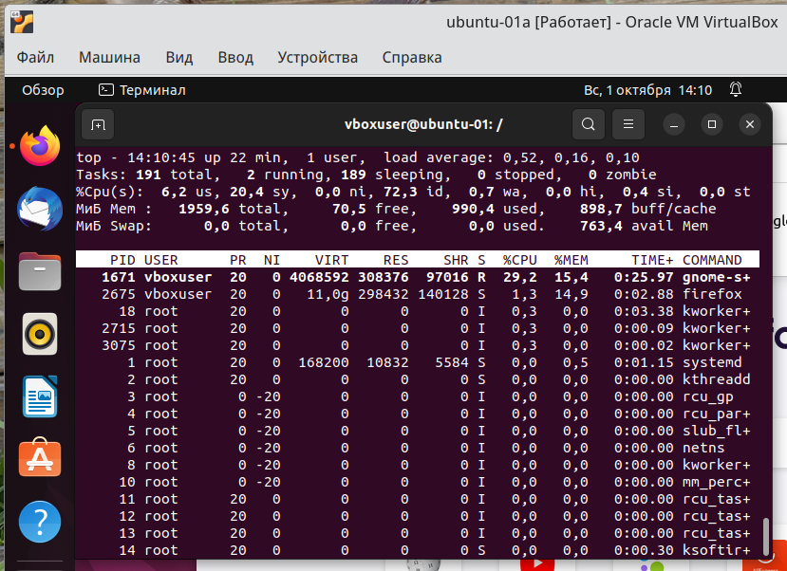

# **Задание 2**

### Выполните проверку системы при помощи команды atop и atopsar.

### **Выведите сортировку процессов по:**

### общей нагрузке — минимум по трём параметрам;

### загруженности HDD or SSD за указанный временной отрезок — 10 минут;

### загруженности RAM за указанный временной отрезок — 10 минут.

### **Сконфигурировать файл настроек atop — делать снимок памяти каждые полчаса.**

# **Решение 2**

### запускаем atop и делаем сортировку при помощи кнопки:

c - CPU

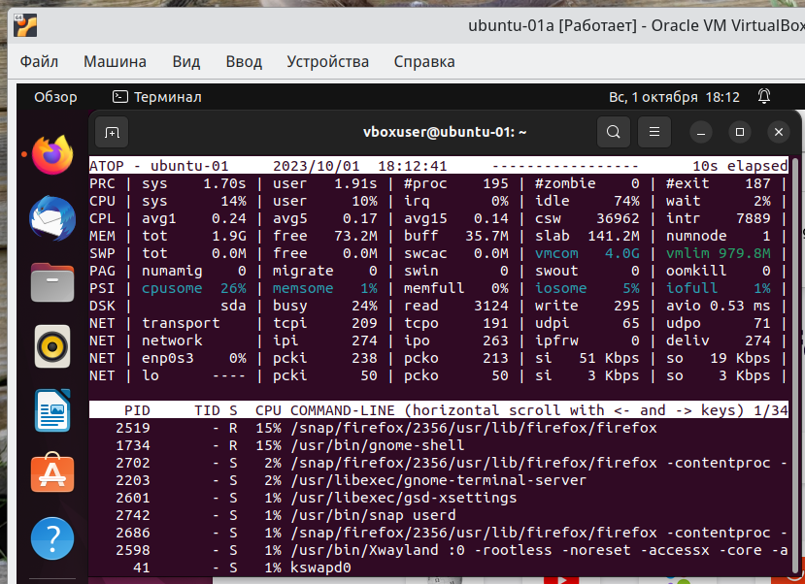

m - Memory

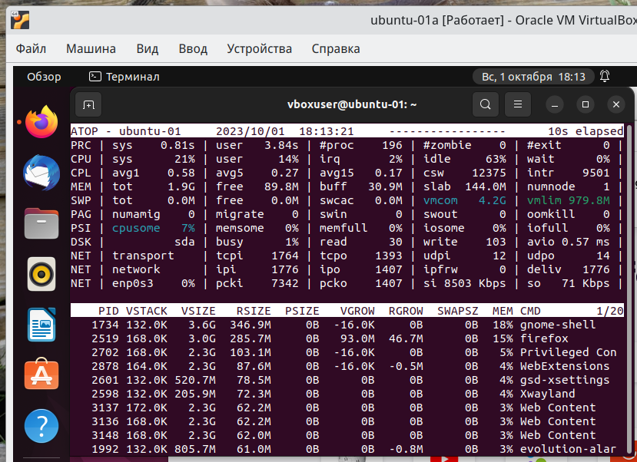

d - disk

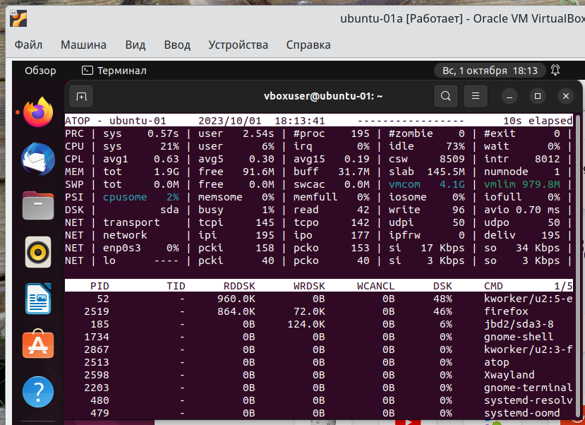

### atopsar -d -b 1813 -e 1824

скрин ниже

### atopsar -m -b 1813 -e 1824

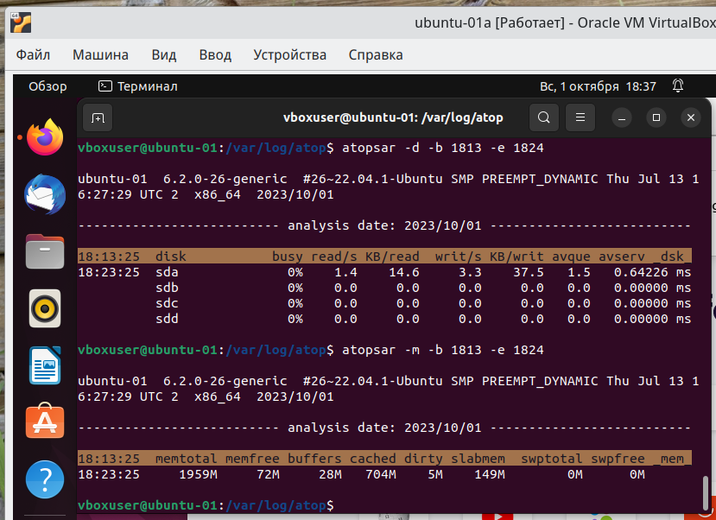

Для задания интервала снимка параметров системы нужно задать значение переменной LOGINTERVAL, см. скрин:

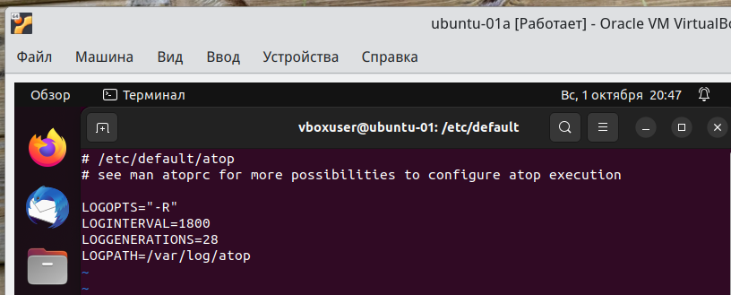

### **Задание 3**

При помощи команды mpstat и ключа P выведите информацию по:

* определённому процессору,
* всем процессорам.

*Приведите ответ в виде снимков экрана.*

# **Решение 3**

Ключ -P с утилитой mpstat позволяет вывести информацию по определенному процессору, указав его порядковый номер, а также вывести информацию по всем процессорам с помощью значения ALL:

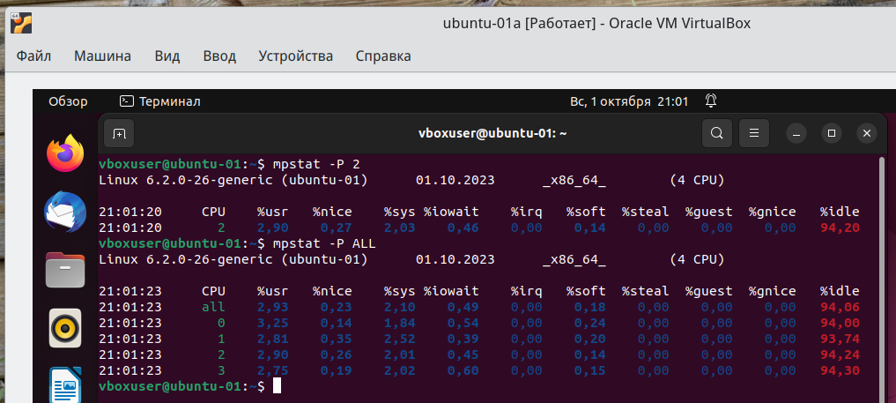

**Задание 4**

Выполните проверку системы при помощи команды pidstat.

1. Выведите статистику по эффективности на основе имени процесса.
2. Выведите полный путь процесса.

*Приведите ответ в виде снимков экрана.*

# **Решение 4**

1. Для вывода статистики по имени процесса используем ключ -С, скрин ниже.
2. Для вывода полного пути процесса используем ключ -l:

